情報解禁日： 解禁済み
発売元：株式会社コスパ
ブランド：COSPA（コスパ）
―――――――――――――――――――――――――――
『ポプテピピック』
（C）大川ぶくぶ／竹書房
（C）大川ぶくぶ／竹書房・キングレコード
（C）大川ぶくぶ／竹書房・キングレコード ©AC部
―――――――――――――――――――――――――――

『ポプテピピック』ポプ子＆ピピ美の新商品！2023年の覇権を狙う２人の多彩なグッズは必見／COSPA

コスパオフィシャルショップ・コスパWEB通販で予約受付中！

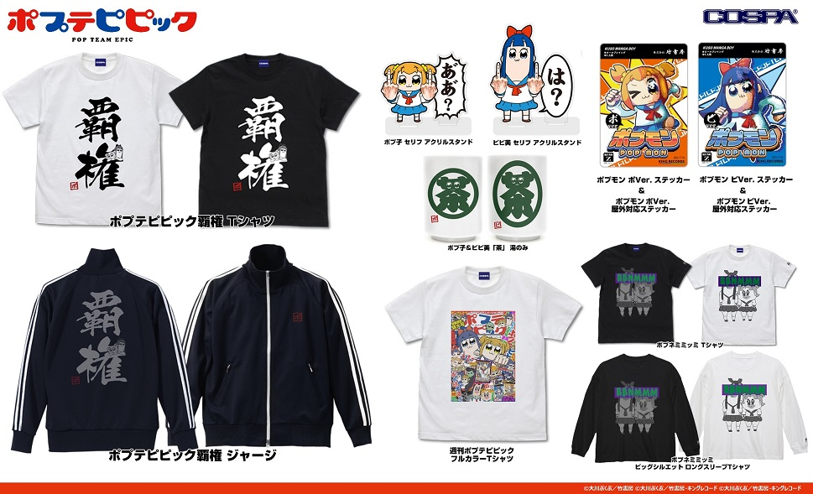

公式キャラクターコスチュームやアパレル・グッズの企画、開発、製造を行う株式会社コスパ（本社：東京都渋谷区、社長：松永芳幸）は、『ポプテピピック』より新商品１０種を発売いたします。

『ポプテピピック』は、株式会社竹書房のコミック配信サイト「まんがライフWIN」にて、大川ぶくぶ先生が配信しているマンガ。それを原作とする『ポプテピピック TV アニメーション作品第二シリーズ』は2022年10月より第2期が放送中！

本商品の一部は、下記催事で先行販売いたします。

●ポプテピピック展 -しょーがねーだろ赤ちゃんなんだから-
2022年12月23日～2023年1月9日
場所：名古屋PARCO

●コミックマーケット101（BBshopブース）
2022年12月30日～12月31日
場所：東京ビッグサイト

▼先行販売情報はこちら
https://cospa.co.jp/event/id/23692

- 商品詳細

「覇権 …なんと甘美な響きよ来期こそ覇権を我らの手に」
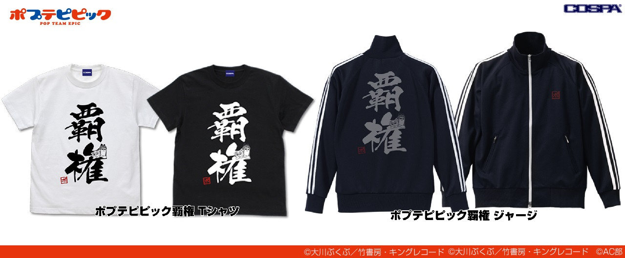

ポプテピピック覇権 Tシャツ
S/M/L/XL（WHITE/BLACK）
3,190円（税込）

ポプテピピック覇権 ジャージ
S/M/L/XL（NAVY×WHITE）
7,920円（税込）

〇一般発売
2023年3月上旬

〇先行販売
・〈ポプテピピック展 -しょーがねーだろ赤ちゃんなんだから-〉2022年12月23日～2023年1月9日
・〈コミックマーケット101〉BBshop 2022年12月30日～31日

「週刊ポプテピピック＆ボブネミミッミ！」
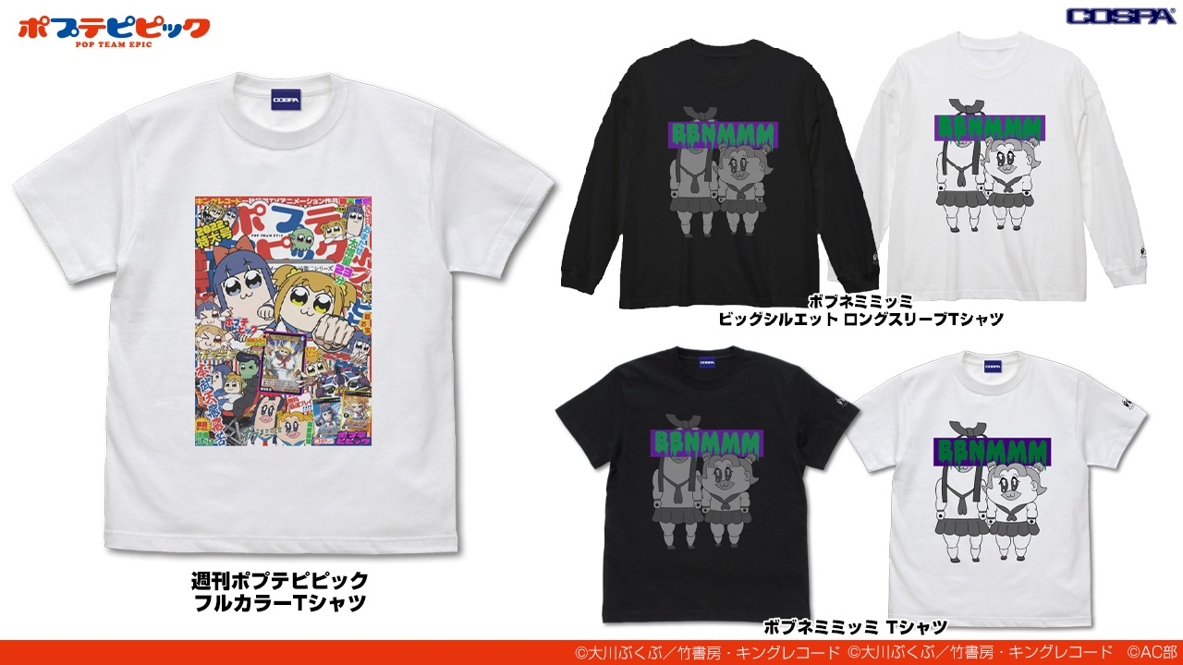

週刊ポプテピピック フルカラーTシャツ
S/M/L/XL（WHITE）
4,400円（税込）

ボブネミミッミ ビッグシルエットロングスリーブTシャツ
L/XL（WHITE/BLACK）
4,620円（税込）

〇一般発売
2023年3月上旬

〇先行販売
・〈ポプテピピック展 -しょーがねーだろ赤ちゃんなんだから-〉2022年12月23日～2023年1月9日
・〈コミックマーケット101〉BBshop 2022年12月30日～31日

-------------------------------

ボブネミミッミ Tシャツ
S/M/L/XL（WHITE/BLACK）
3,190円（税込）

〇一般発売
2023年3月上旬

〇先行販売
〈ポプテピピック展 -しょーがねーだろ赤ちゃんなんだから-〉2022年12月23日～2023年1月9日

「ポプ子＆ピピ美が竹書房に勝負をしかけてきた！」
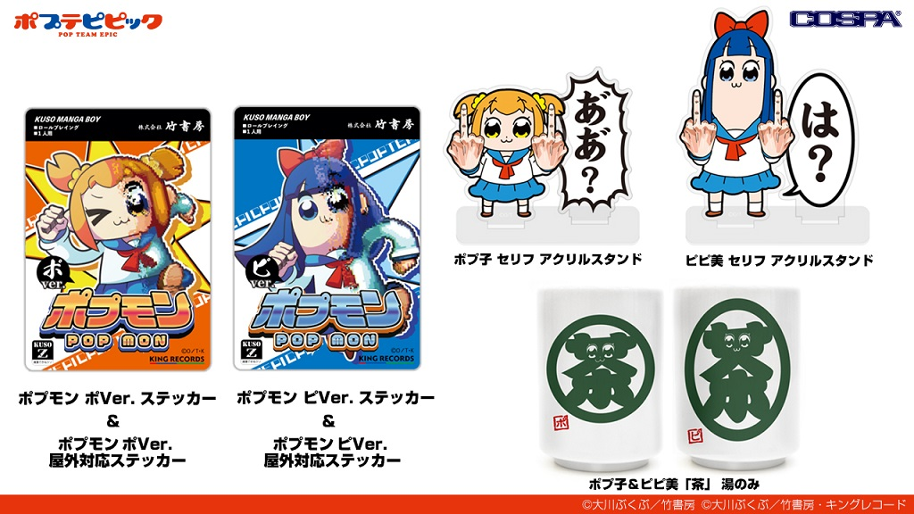

ポプモン ポVer. 屋外対応ステッカー
ポプモン ピVer. 屋外対応ステッカー
約H13×W9.2cm
770円（税込）

ポプモン ポVer. ステッカー（屋外非対応）
ポプモン ピVer. ステッカー（屋外非対応）
約H13×W9.2cm
550円（税込）

〇一般発売
2023年3月上旬

〇先行販売
〈ポプテピピック展 -しょーがねーだろ赤ちゃんなんだから-〉2022年12月23日～2023年1月9日
※ステッカー（屋外非対応）は、一般発売のみです。先行販売はございません。

-------------------------------
「SNSなどで言いたいことも言えないこんな世の中に最適！キャラクターの存在感が楽しめるアクリルスタンド」
ポプ子 セリフ アクリルスタンド
ピピ美 セリフ アクリルスタンド
約H6.4cm×W8.2cm／アクリル製
1,650円（税込）

〇一般発売
2023年3月上旬

〇先行販売
・〈ポプテピピック展 -しょーがねーだろ赤ちゃんなんだから-〉2022年12月23日～2023年1月9日
・〈コミックマーケット101〉BBshop 2022年12月30日～31日

-------------------------------
「家宝にも普段使いにも最適！美濃焼の日本製湯のみ」
ポプ子＆ピピ美「茶」 湯のみ
約H10.5×直径7cm／陶器製
990円（税込）

〇一般発売
2023年3月上旬

〇先行販売
〈ポプテピピック展 -しょーがねーだろ赤ちゃんなんだから-〉2022年12月23日～2023年1月9日

©大川ぶくぶ／竹書房
©大川ぶくぶ／竹書房・キングレコード
©大川ぶくぶ／竹書房・キングレコード ©AC部

関連リンク
【コスパ】／『ポプテピピック』先行販売情報
┗ https://cospa.co.jp/event/id/23692

【コスパ】／『ポプテピピック』商品情報一覧
┗ https://cospa.co.jp/itemlist/id/01502/mode/series

発売元：株式会社コスパ
ブランド：コスパ

※商品の写真および画像はイメージです。実際の商品とは異なる場合があります。
※商品は素材（生地等）・仕様が予告なく変更いたします。

※商品の写真および画像はイメージです。実際の商品とは異なる場合があります。
※商品は素材（生地等）・仕様が予告なく変更いたします。
※画像・テキストの無断転載、及びそれに準ずる行為を一切禁止致します。
■商品に関する詳細、お問合せ先
コスパ公式サイト https://www.cospa.com/
お問合せ先 https://www.cospa.com/inquiry （お問合せフォーム）

以上です。

本リリースに関しまして、何かご不明な点等ございます場合は、
お手数をお掛け致しますが、コスパグループ知財開発部
プロモーション戦略チーム 牧野まで、ご一報頂けますよう、お願い申し上げます。

